OFFICIAL USE
OFFICIAL US
E





ЗАЕДНИЧКА ПРОГРАМА:
Зелен финансиски инструмент
за подобрување на квалитетот на воздухот и борба против климатските промени во Северна Македонија

17.12.2025 година Општина Струмица

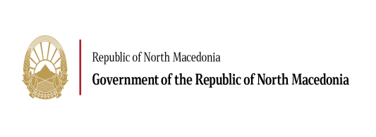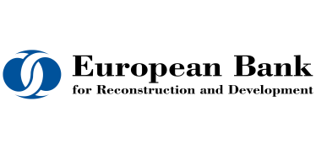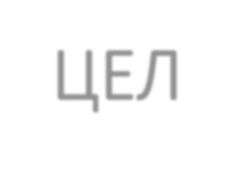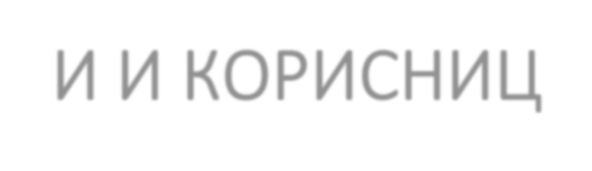
OFFICIAL USE
ЦЕЛИ И КОРИСНИЦИ
Програмата воспостави иновативен механизам за финансирање (Зелен
финансиски инструмент) за обезбедување пристап до поволно зелено финансирање за мали и средни претпријатија и кредитоспособни, но недоволно опслужени групи домаќинства и поединци за инвестиции во обновлива енергија (ОЕ) и енергетска ефикасност (ЕЕ).
Компонента 1: Малите и средни претпријатија имаат поголем пристап до финансии за забрзување на транзицијата кон решенија за обновлива енергија и енергетска ефикасност.


Компонента 2: Недоволно опслужени физички лица / домаќинства: Млади (18-35), жени како единствен или главен носител на приход, домаќинства со еден приход, со три или повеќе деца, Роми/ромски домаќинства, самохрани родители, домаќинства со лица со попреченост, повратници од странство, приматели на дознаки од странство - кои имаат поголем пристап до финансии за забрзување на транзицијата кон решенија за ОИ и ЕЕ.

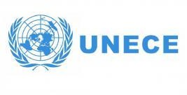
OFFICIAL USE

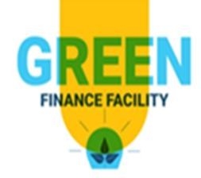
Изјави и стории
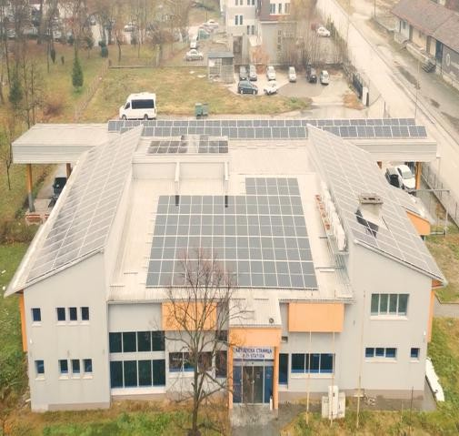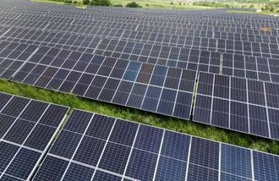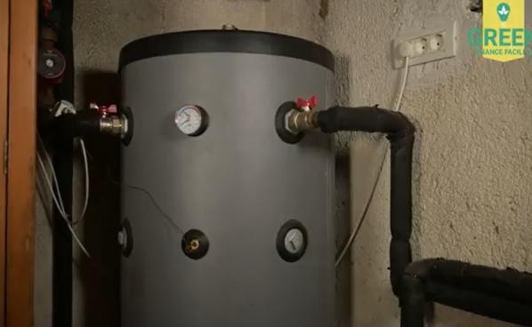

Транскоп Битола Видео

Проектен консултант
Видео
Банка: Видео
Еко Енерџи - Статија
Анимација
1. Линк 2. Линк
Изјави од индив.корисници
- Скопје (нас. Лисиче) - Видео
- Скопје (Марков манастир) - Видео
- Прилеп - Видео |
- Штип Видео
- Македонски брод Видео

Women As Key Agents of Change ARTICLE
  - Тетово - Напис

Утринска емисија на МРТВ Интервју

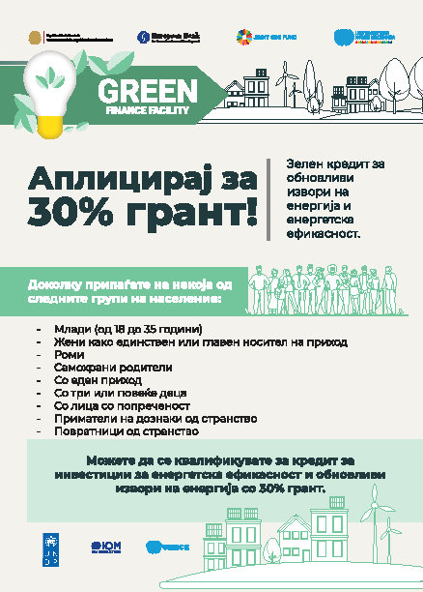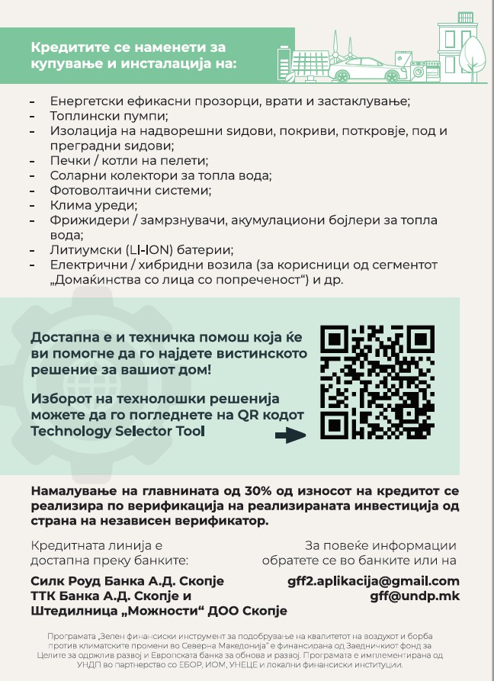

OFFICIAL USE
OFFICIAL US
E

КОНТАКТ
gff2.aplikacija@gmail.com gff@undp.mk
тел: 070 360 094

